La preghiera in famiglia

DOMENICA DELLA SS. TRINITÀ

7 GIUGNO 2020

Sono ormai riprese le celebrazioni dell’eucarestia nelle comunità. Tuttavia, non vogliamo disperdere il senso di Chiesa domestica. Continuiamo a proporre uno schema per la preghiera familiare.
Iniziamo presso l’angolo bello della preghiera dove saranno posti: una bibbia chiusa, un crocifisso o un’immagine sacra, un vaso con fiori, una candela. Se non fosse possibile ci si può riunire anche attorno al tavolo della sala da pranzo.

Si può cominciare ascoltando il canto “Adoro te” che trovi a questo link:
https://www.youtube.com/watch?v=VCSj_5yakiA

Saluto iniziale
Genitore. Nel nome del Padre e del Figlio e dello Spirito Santo.
Tutti. Amen!

Daniele 3,52-56
Preghiamo insieme il ritornello mentre un lettore legge le strofe. Si può leggere una strofa a testa.

Rit. A te la lode e la gloria nei secoli.

Benedetto sei tu, Signore, Dio dei padri nostri. Rit.

Benedetto il tuo nome glorioso e santo. Rit.

Benedetto sei tu nel tuo tempio santo, glorioso. Rit.

Benedetto sei tu sul trono del tuo regno. Rit.

Benedetto sei tu che penetri con lo sguardo gli abissi
e siedi sui cherubini. Rit.

Benedetto sei tu nel firmamento del cielo. Rit.

Mentre un figlio accende la candela, simbolo di Gesù risorto, si fa un canto conosciuto di Alleluia (in alternativa si può ascoltare il canto collegato a questo link:
https://www.dropbox.com/s/b46yetx9nroegeq/Alleluia-ed-oggi-ancora.mp3?dl=0).

Vangelo
Si apre la bibbia alla pagina evangelica odierna e la si colloca al centro del tavolo.
Un genitore legge il Vangelo.

Genitore. Dal Vangelo secondo Giovanni (3,16-18)
In quel tempo, disse Gesù a Nicodèmo:
«Dio ha tanto amato il mondo da dare il Figlio, unigenito, perché chiunque crede in lui non vada perduto, ma abbia la vita eterna.
Dio, infatti, non ha mandato il Figlio nel mondo per condannare il mondo, ma perché il mondo sia salvato per mezzo di lui.
Chi crede in lui non è condannato; ma chi non crede è già stato condannato, perché non ha creduto nel nome dell’unigenito Figlio di Dio».

Commento

Ti invitiamo a guardare il video che commenta il Vangelo di questa domenica (lo trovi sul sito della diocesi http://www.gorizia.chiesacattolica.it/ nella sezione VIVERE LA PAROLA).

Padre nostro
Ci si prende per mano (rigorosamente lavate) e si prega il Padre nostro.

Segno della croce
Genitore. Il Signore ci benedica, ci preservi da ogni male, e ci doni la vita vera.
Tutti. Amen.

Canto finale
Si può ascoltare questa canzone “Lode a te Trinità”
https://www.youtube.com/watch?v=u0nRnGPFwHQ

PER APPROFONDIRE

ARTE E CATECHESI

Trinità – Semitecolo Nicoletto

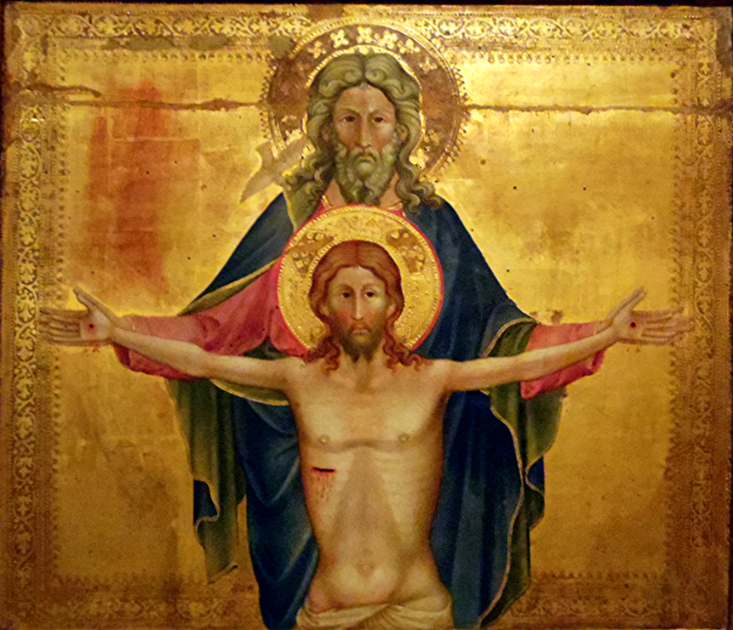

La “Trinità” è un quadro di Semitecolo Nicoletto del 1367, tempera su tavola, cm 53,5x60,5. Museo Diocesano, Padova. Questa tavoletta insieme ad altre faceva parte probabilmente di un armadietto, di una cassetta per reliquie oppure di una pala d’altare. In esse viene narrata la storia del martirio di San Sebastiano; mentre nelle altre sono raffigurate la Trinità, la Madonna dell’umiltà, due mezze figure di San Daniele e San Sebastiano (forse comprendente anche un frammento con Santa Giustina) e il Cristo in pietà tra la Vergine e san Giovanni evangelista.
L’immagine della Trinità è probabilmente un unicum nella tradizione figurativa, anche se il tipo iconografico è da ricondurre a quello definito “Trono di Grazia”, ampiamente diffuso in Occidente tra il secolo XII e il XIV.
Rispetto all’iconografia più diffusa, infatti, Dio Padre è in piedi e regge non la croce, ma direttamente il Figlio crocifisso, ritratto fino al perizoma con i segni della Passione, anche se non è raffigurato patiens, ma triunphans; inoltre, la colomba dello Spirito Santo, non più in posizione assiale, sembra volare in disparte, appoggiandosi ad ali aperte sulla spalla destra del Padre, spezzando così la ieratica fissità con cui era usualmente tradotto il concetto trinitario.
Padre e Figlio sono iscritti perfettamente uno nell’altro. Le mani del Padre e del Figlio si sovrappongono toccandosi delicatamente, insieme crocifisse e insieme risanate.
La testa del Padre e le braccia distese del Figlio formano un triangolo, simbolo della natura divina di Cristo e rappresentazione della Trinità. Al centro del triangolo, all’altezza del cuore del Padre si trova la testa del Figlio. È impressionante come il suo sguardo, il suo volto siano assolutamente uguale a quello del Padre, differendo solo nell’età: «Dio, nessuno l’ha mai visto: il Figlio unigenito, che è nel seno del Padre, lo ha rivelato» (Gv 1,18). Il Padre si manifesta a noi nel corpo del Figlio risorto.

PENTECOSTE (6-8 ANNI)
Oggi è la domenica della Santissima Trinità. Un unico Dio in tre persone distinte:

- il PADRE → CREATORE → l’AMANTE
- il FIGLIO GESÙ CRISTO → SALVATORE → l’AMATO
- lo SPIRITO SANTO → SANTIFICATORE → l’AMORE

Pensate, anche il segno della croce, segno che ci identifica come cristiani, dice che noi crediamo nella Santissima Trinità.
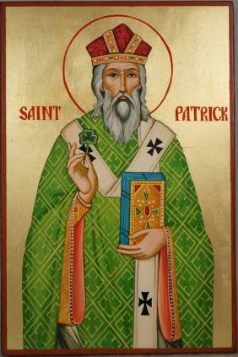
Per tentare di spiegare questo mistero san Patrizio paragonò la Trinità ad un trifoglio. Infatti, la pianta è una sola ma con tre foglie unite.
Sapete chi era san Patrizio?
San Patrizio, vescovo e missionario irlandese di origini scozzesi, è venerato come santo dalla Chiesa cattolica (ma anche ortodossa) ed è il patrono dell’Irlanda.
Nato intorno al 385 d.C., presumibilmente a Kilpatrick (Scozia), da Calpurnius e Conchessa, due nobili Romani che vivevano in Britannia, Patrizio fu rapito all’età di 16 anni da alcuni pirati che lo deportarono in Irlanda, dove visse, per sei lunghi anni, in schiavitù come pastore.
L’Irlanda era allora un paese pagano, affidato ai Druidi, ed il giovane Patrizio ne imparò la lingua ed i costumi.
La sua anima fervidamente cristiana lo sorresse durante gli anni di prigionia, al termine dei quali il Santo riuscì a fuggire.
Si preparò al sacerdozio, viaggiando e soggiornando in diversi monasteri della Francia e dell’Italia. Papa Celestino I lo consacrò vescovo e gli affidò la missione di evangelizzazione l’Irlanda. Il suo carisma fece sì che numerosi discepoli si unissero a lui e che i membri di molte nobili famiglie si convertissero al cristianesimo.
Si ritiene che Patrizio morì nel 461 a Saul, contea di Down, luogo in cui aveva eretto la sua prima chiesa.
Secondo la leggenda il suo corpo fu affidato a una coppia di buoi che, senza guida, lo depose a Down, nell’Irlanda del Nord, che da allora cambiò il nome in Downpatrick.
La tradizione sostiene che durante gli anni della schiavitù, gli venne in sogno il Signore, che gli chiese di uscire dall’Irlanda per propagare la fede cristiana.
In un’altra si narra, invece, che ritornato in famiglia, dopo la schiavitù, Patrizio sognò che gli irlandesi lo chiamavano, interpretò ciò come una vocazione all’apostolato fra quelle tribù ancora pagane.

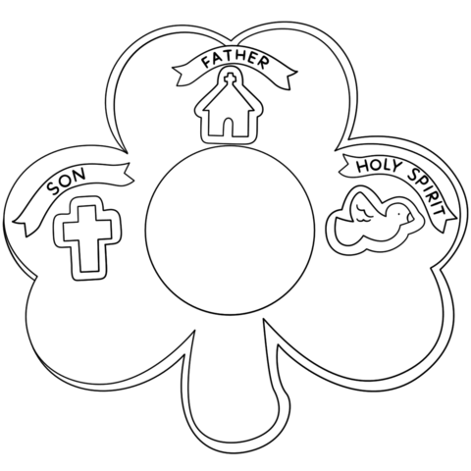
Durante la sua missione di evangelizzazione, il beato incontrò non poche avversità.
Il momento più duro si presentò quando San Patrizio, dovette spiegare agli Irlandesi il mistero della Trinità, poiché si accorse che quest’ultimi, avevano difficoltà a capire ed accettare il dogma trinitario. Il Santo allora, prese tra le mani un piccolo trifoglio e fece notare che, pur trattandosi di una sola foglia, questa era composta da tre lobi ben distinti.
Dunque, concluse che, come quelle tre foglioline formavano un’unica piantina, così le tre Persone, il Padre, il Figlio e lo Spirito Santo, formano un unico Dio.
L’esempio riuscì allo scopo: la folla che ascoltava abbracciò la fede cristiana e, da allora, anche in tempi recenti, il giorno di San Patrizio, il 17 marzo, gli irlandesi portano nell’occhiello della giacca un mazzolino di trifoglio, in memoria della loro conversione e in onore del Santo che li ha evangelizzati.

Attività
«Come un trifoglio è composto da tre lembi e senza anche solo uno di questi lembi un trifoglio non è più tale, così vale per la Trinità, che è Padre, Figlio e Spirito Santo» (attribuito a san Patrizio).
Ti proponiamo, a tua scelta, alcune idee per poter riflettere sul mistero della Trinità partendo dall’esempio del trifoglio di san Patrizio.

- Un trifoglio/quadrifoglio di riciclo:
http://childmadetutorials.blogspot.com/2011/02/paper-roll-shamrocks.html

- Un trifoglio in cartone:
https://theresathomas.typepad.com/theresa_thomas_everyday_c/2007/03/marilyn_from_on.html

- Template per decorare i biscotti:
https://www.marthastewart.com/255307/clover-cookies?czone=holiday/spring-celebrations-cnt/st-patricks-day&center=307033&gallery=350373&slide=273543

- Trifoglio con la pasta:
https://www.youtube.com/watch?v=MZsZ-wYJnr4
https://www.youtube.com/watch?v=5juDGfQlnWU

UN SOLO DIO IN TRE PERSONE (8-11 ANNI)
Il mistero della Santissima Trinità è il mistero centrale della fede dei cristiani. In altre parole, la fede cristiana si basa sulla Santissima Trinità: Dio Padre, Dio Figlio, Dio Spirito Santo. Dio in tre Persone uguali e distinte. Un Dio trino.
Proviamo a capire con un esempio semplice la bellezza e l’immensità del Dio uno e trino. L’esempio è quello delle tre candele accese, che puoi fare anche tu, solo ed esclusivamente con l’aiuto di un adulto, oppure che puoi semplicemente seguire, leggendo il testo e guardando le foto.

Ti invitiamo a prendere tre candele accese e ad avvicinare le tre fiamme.  Come vedi c’è una sola fiamma, mentre le candele sono tre.  La fiamma emana calore e luce. |  | C’è un solo Dio, ma è una Trinità con il Padre, il Figlio e lo Spirito Santo.  Dio è:  Amore = calore  Saggezza = luce
Le tre candele possono trovarsi unite in una sola fiamma o trovarsi separate in tre fiamme,  in ogni caso emanano sempre calore e luce dall’unica fiamma.  Quindi, nonostante la prima candela abbia la sua fiamma,  la seconda candela abbia la sua fiamma e la terza candela abbia, pure lei, la sua fiamma, quando sono unite hanno una fiamma sola. |  | La Santissima Trinità è unità nell’unico e solo Dio, ma è anche tre persone distinte, in ogni caso uguali nella sostanza divina.  Perciò, il Padre non è il Figlio e lo Spirito Santo,  il Figlio non è il Padre e lo Spirito Santo,  lo Spirito Santo è non è il Padre e il Figlio,  però uniti sono un solo e unico Dio.
Potrebbe essere che una delle tre candele si trovi ad essere separata dalle altre due.  Ad esempio, una delle tre candele per un certo periodo di tempo potrebbe trovarsi un un’altra stanza riscaldandola e illuminandola dal buio.  Questa candela potrebbe, poi, far ritorno alla fiamma centrale, e un’altra candela con la sua fiamma potrebbe sostituire la prima, in modo tale da mantenere calda e illuminata la stanza di prima. | 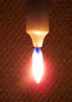  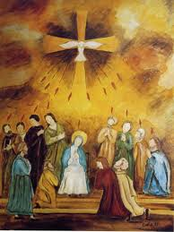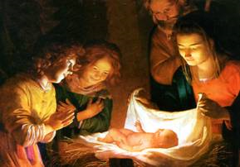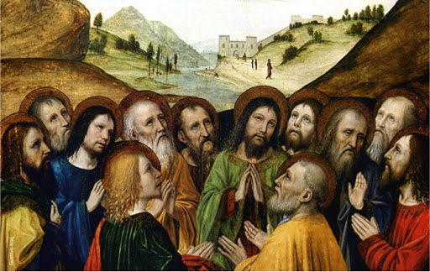 | Il profeta Isaia (9,5) afferma che: «…un bambino è nato per noi, ci è stato dato un figlio. Sulle sue spalle è il potere e il suo nome sarà: Consigliere mirabile, Dio potente, Padre per sempre, Principe della pace».  Puoi leggere anche l’annunciazione e la nascita di Gesù ad esempio nel primo capitolo di Luca e di Matteo.  Prima di tornare da suo Padre, Gesù promette di inviare il Consolatore, lo Spirito Santo. Infatti, in Giovanni (15,26) leggiamo: «Quando verrà il Paràclito, che io vi manderò dal Padre, lo Spirito della verità che procede dal Padre, egli darà testimonianza di me».

DIO PADRE. La prima persona della SS. Trinità è il Padre. Dio Padre ha creato tutto con un semplice atto della sua volontà: «E sia… e … fu». Egli ci ha tanto amato da mandare suo Figlio Gesù per salvarci. Gesù col suo esempio e le sue parole ce l’ha fatto conoscere e ci ha insegnato a pregarlo, amarlo e servirlo.
DIO FIGLIO. La seconda persona della SS. Trinità è il Figlio di Dio. Di Dio Padre Gesù diceva: «Io e Lui siamo una cosa sola». (Gv 10,30) Egli è uguale al Padre perché è capace di fare tutte le opere del Padre, nessuna esclusa. Gesù può creare dal nulla, risuscitare, guarire, sanare, convertire, santificare. Gesù può operare qualsiasi cosa. Egli ha mostrato il suo amore infinito per noi, offrendosi al Padre per riparare le nostre colpe con la sua dolorosissima passione e morte.
DIO SPIRITO SANTO. Lo Spirito Santo è la terza persona della SS. Trinità; perciò è uguale al Padre e al Figlio. Ha la stessa natura, la stessa potenza, sapienza, bontà, giustizia infinita. È la terza persona in quanto procede dal Padre e dal Figlio. Nel battesimo di Gesù, lo Spirito Santo si mostra sotto forma di colomba (Lc 3,21-22). Gesù ce lo ha promesso prima di andare al Padre (Gv 14,16 e 16,13). «Lo Spirito Santo è l’anima della Chiesa» diceva Santo Agostino: l’assiste continuamente, illumina i nostri ministri, rende infallibile il papa. Lo Spirito Santo ci santifica: ci rende figli adottivi di Dio e fratelli di Gesù nel Battesimo; ci arricchisce di doni nella Cresima; accende nel nostro cuore l’amore per Gesù, alla preghiera, al bene; mette pensieri e desideri buoni, invita ad una vita più perfetta e chi l’ascolta si fa santo.
Vogliamo elevare a Dio, uno e trino, la nostra preghiera: «Gloria al Padre, al Figlio ed allo Spirito Santo, come era nel principio e ora e sempre nei secoli dei secoli. Amen».

TRINITÀ, UNA PERFEZIONE INFINITA (11-14 ANNI)
Com’è fatto Dio? Com’è possibile che sia Padre, Figlio e Spirito Santo, in tre persone uguali e distinte?
Dio è amore, ce lo ha detto Gesù. Uno solo è Dio, in tre persone uguali e distinte: Padre e Figlio e Spirito Santo.
Ci può essere d’aiuto l’immagine della sfera.
Ti invitiamo a prendere tre strisce di carta della stessa lunghezza e della colla. Dovrai usare le tre strisce per formare una sfera, come vedi nell’immagine qui a fianco.
Tre cerchi che generano una sfera, uguali eppure diversi e distinti, come equatore e meridiani di Dio. Come la sfera che hai costruito non può dirsi tale senza una delle tre strisce, così Dio non è più Dio “senza” una delle Tre Persone. Semplicemente non si può “toglierne una”. Eppure sono distinte, come sono distinte le strisce. Badate bene: non sono tre dèi, c’è un unico Dio; e non è neanche un solo Dio che “cambia il cappello” a seconda delle circostanze.
E c’è una “colla” speciale che le tiene insieme: Dio è in sé stesso una comunità, l’Amore perfetto è ciò che fa esistere Dio, Dio è ciò che fa esistere l’Amore, perché Dio è Amore.
Essendo stati fatti ad immagine di Dio anche in noi agisce quell’unità, anche noi tendiamo a quell’amore perfetto. Quell’amore che ci ha creati, che ci ha salvati, che ci mantiene presso di Lui, e che ricordiamo tutte le volte che ci facciamo il segno della croce.
Ti invitiamo a concludere questo momento con un bel segno della croce, fatto lentamente e pensando intensamente alle parole che pronunci: “Nel nome del Padre, del Figlio e dello Spirito Santo. Amen”.
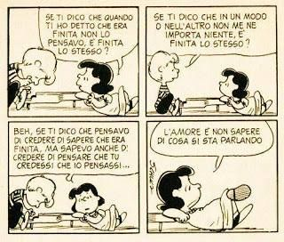
DIO È AMORE (ADOLESCENTI)
Ti invitiamo a guardare il video “3MC 20 – Cosa significa che Dio è Amore?” che trovi a questo link:
https://www.youtube.com/watch?v=ZBPVWEHCAwo

Se ti fa venir mal di testa probabilmente non è amore – Gaetano Piccolo
Gli antichi miti greci spesso esprimono, in maniera velata, attraverso la poesia, le paure e i desideri degli uomini.
La dea Atena, per esempio, sarebbe nata già adulta dalla testa di Zeus: chissà se dietro questa immagine non ci sia l’illusione di evitare la fatica di allevare un figlio piccolo. Atena è, infatti, il prodotto della testa di Zeus, delle sue convinzioni, dei suoi ragionamenti. Molte volte i genitori proiettano sui figli le proprie aspettative e li vorrebbero così come li pensano.
Cominciamo così a vedere che spesso l’amore umano nasconde il narcisismo dell’io. Così come Atena è il prodotto della testa di Zeus, così anche noi cerchiamo nell’altro la realizzazione del nostro progetto mentale.
A chiarire meglio le cose, il mito ci dice anche che Atena viene generata nella paura: Zeus aveva infatti giaciuto con Meti, dea della saggezza e della prudenza. La paura dunque divora, simbolicamente, la prudenza. Allarmato, infatti, da una profezia, secondo cui i figli di Meti sarebbero stati superiori a qualunque uomo, Zeus pensa bene di divorare Meti. Anche questa immagine dice molto delle nostre relazioni: quando nella relazione siamo interessati solo a noi stessi, per paura di perderci arriviamo a divorare l’altro.
Non sopportiamo la competizione e soprattutto non tolleriamo le conseguenze dell’amore. Zeus, come molti uomini, impone a Meti di lasciarsi divorare: la costringe a diventare una goccia (o, secondo altre varianti del mito, una mosca o una cicala) e la ingoia.
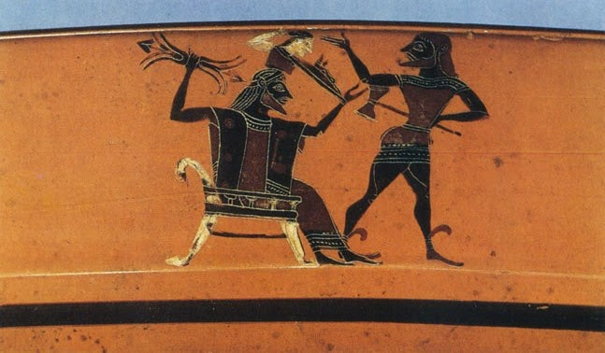
In questo mito, generare diventa il modo per liberarsi da un problema: Meti infatti aveva già concepito Atena e, secondo il mito, una volta mangiata da Zeus, comincia a tessere le vesti di Atena e a modellarne l’elmo. Per liberarsi dal suo mal di testa, provocato dai colpi di martello con cui Meti forgiava l’elmo di Atena, Zeus si fa aprire la testa da Esculapio, permettendo ad Atena di venir fuori con le sue sembianze di donna. La generazione di Atena non è quindi voluta, ma accade come una necessità per il benessere del padre.
Questo è l’amore umano, fatto di UNO che cerca se stesso o al più di DUE, cioè di una relazione duale, in cui uno divora l’altro. Per lo più l’amore umano è così. A noi il Vangelo propone un racconto diverso dell’amore, un amore trinitario, l’amore divino, che può essere anche il nostro modo di amare, di amare veramente.
Il Padre e il Figlio sono due persone distinte, così la nostra fede ci insegna. Non si tratta di una relazione fusionale. Il Figlio è generato, non creato, cioè è voluto e amato da sempre, non è un accidente che accade in un momento contingente. Il Figlio è l’eterno desiderio del Padre. Tra il Padre e il Figlio c’è un legame che non si spezza mai, eppure il Figlio è inviato, esce dalla casa del Padre, vive l’esperienza della solitudine e del silenzio, si dona ad altri.
L’amore vero non può mai essere una relazione chiusa, perché diventerebbe un amore incapace di generare. La Genesi ce ne parla attraverso il racconto di Abramo e Sara, chiusi nella loro tenda e isolati nella loro delusione. Proprio loro due saranno visitati da tre viandanti alle querce di Mamre e quei viandanti, tirandoli fuori dalla solitudine della loro tenda, la tenda di un amore fusionale, annunceranno ad Abramo e Sara che anche per loro c’è la possibilità di generare.
Proprio per questo il nostro Dio, che è l’Amore, non può essere né UNO né DUE, ma un Dio in tre persone, un Dio che è amore vero, amore cioè che genera. Lo Spirito è l’amore tra il Padre e il Figlio, l’amore che si dona, che esce dalla relazione e si rende presente, è l’amore che feconda, che non chiude, ma apre continuamente all’altro. Lo Spirito è la relazione tra il Padre e il Figlio che accoglie, che ospita, che non esaurisce.
L’amore o è trinitario o non è. Se il nostro amore non genera, ma produce emicranie, probabilmente non è amore.
Se l’uno divora l’altro fino a farlo scomparire, allora non è amore. […]
Trinità è dunque il vero nome dell’amore: l’amore che non è né ripiegamento sull’Io né distruzione dell’altro, ma amore che genera. Molto spesso i nostri conti con l’amore evidenziano la nostra incapacità di contare oltre il due!

Prova a riflettere attraverso queste domande:
- Chi è il protagonista delle tue relazioni?
- Le tue relazioni danno vita o soffocano l’altro?
- Qual è il tuo modo di amare?

SOLO L’AMORE DI DIO PUÒ TUTTO (GIOVANI E ADULTI)
Rileggo personalmente il Vangelo secondo Giovanni 3,16-18.
Ti invitiamo a guardare il video “Chi crede in Cristo ha la vita eterna (Gv 3,16-18) DOMENICA 7 GIUGNO Festa Santissima Trinità” che trovi a questo link:
https://www.youtube.com/watch?v=B4N-mLKm9w4
Prova a riflettere riprendendo le domande del video:
- Per chi sono io?
- Chi è Dio per me?
- Come posso incontrarlo?
- Da che cosa senti di dover essere salvato?
- Sei disposto ad arrenderti all’amore di Dio?

CONCORSO FOTOGRAFICO MARIANO – ALLA RISCOPERA DELLE TRACCE DI MARIA
Sono iniziate le celebrazioni del mese di maggio, dedicato a Maria, Regina dei cuori e Madre celeste. La Chiesa da secoli ha consacrato questo mese a Maria. “Termine fisso d’eterno consiglio” – come canta il poeta – Maria fu prescelta da Dio a diventare la Madre di Dio la Madre nostra, il “canale di grazia” attraverso il quale Dio si è comunicato a noi.
In occasione di questa sentita devozione popolare l’Ufficio Catechistico Diocesano in collaborazione con Comunicazioni Sociali organizzano un concorso fotografico dal titolo “Alla riscoperta delle tracce di Maria”. Il concorso fotografico vuole raccontare attraverso la fotografia, la devozione e la vicinanza a Maria che ancora oggi esiste nelle nostre comunità parrocchiali.
L’iniziativa si rivolge a tre categorie di persone: ai bambini nati tra il 2009 e il 2013, ai ragazzi nati tra il 2006 e il 2008 e ai nati prima del 2005. I candidati dovranno cercare e fotografare nel quartiere o nel paese o in casa quadri, statue, edicole, affreschi, cappelle, lunette di chiese, ecc. dedicate a Maria.
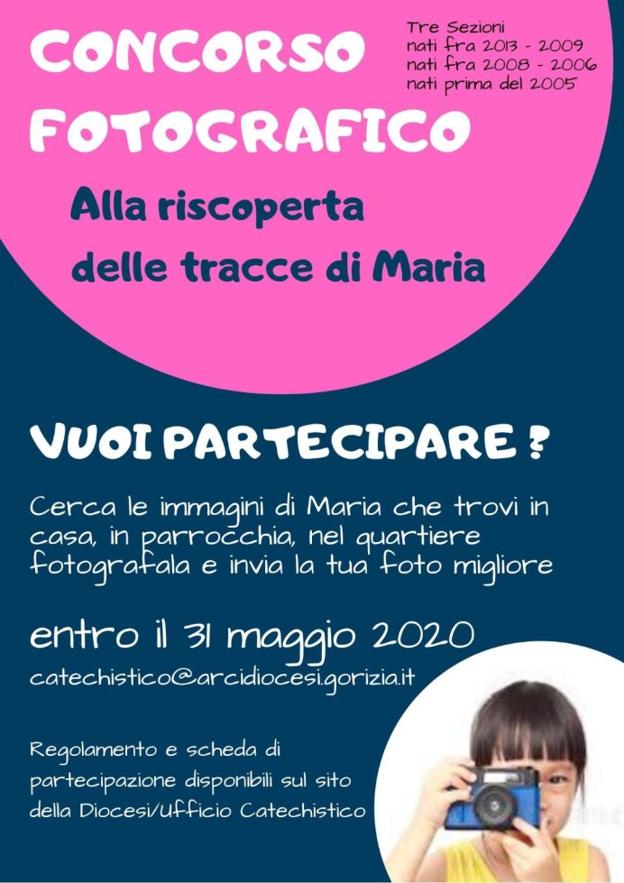
Ogni candidato può concorrere gratuitamente con una sola opera fotografata, alla quale andrà aggiunta una preghiera dedicata a Maria. Le foto dovranno essere due: una in cui si veda il contesto e una in primo piano. Le fotografie andranno inviate esclusivamente via email entro le ore 23.59 del 14 giugno 2020 all’indirizzo catechistico@arcidiocesi.gorizia.it.
Le foto e le preghiere verranno pubblicate sul sito http://www.gorizia.chiesacattolica.it/, sui canali social della diocesi Facebook “Arcidiocesi di Gorizia”, instagram “arcidiocesi_di_gorizia”. La giuria sarà composta da cinque membri. I vincitori riceveranno un bonus di 50,00 euro per l’acquisto di libri presso la Libreria Faidutti di Gorizia. Inoltre, verrà premiata l’unità pastorale con il maggior numero di concorrenti, considerando le proporzioni abitanti/partecipanti. Il premio consisterà in tre abbonamenti annuali per l’unità pastorale alla rivista “Dossier Catechista”.
Le iscrizioni sono aperte e puoi scaricare tutto il REGOLAMENTO, il MODULO DI ISCRIZIONE e la LIBERATORIA dal sito http://www.arcidiocesi.gorizia.it/catechistico2/ e dal sito http://www.gorizia.chiesacattolica.it/.

